EOS VV900 ТРИКОТАЖНЫЕ ПЕРЧАТКИ С ЗАЩИТНЫМИ НАКЛАДКАМИ
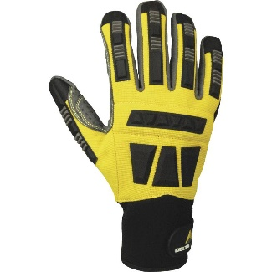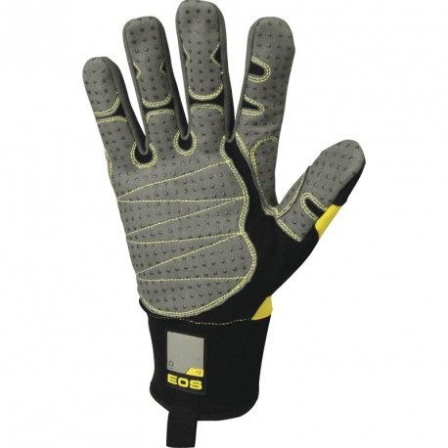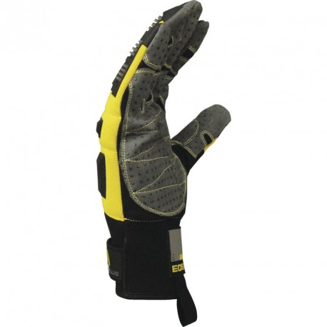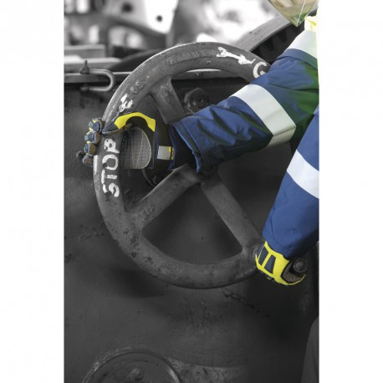
Цвет: желтый/серый/черный
Размер: 08/09/10/11/12
СПЕЦИФИКАЦИЯ
Трикотажные перчатки с защитными накладками. Манжета длиной 8 см из неопрена с регулировкой объема при помощи контактной ленты. Дополнительные гибкие рельефные накладки из неопрена на тыльной стороне перчатки и пальцах. Дополнительные защитные накладки из ПВХ с точечным покрытием: между большим и указательными пальцами и на ладонной части. Перчатки прошиты кевларовыми нитками. Максимальная устойчивость к истиранию; высокая устойчивость к порезам, разрывам. Устойчивость к ударному воздействию в области запястья.
Основа: тыльная сторона - полиэстер с напылением полиуретана;
ладонная часть - полиамид/полиуретан, с точечным ПВХ покрытием
Технические характеристики EN388: 4 2 3 3
Устойчивость к истиранию – 4 (максимальная)
Устойчивость к порезам бритвой – 2
Устойчивость к разрывам – 3 (высокая)
Устойчивость к проколам – 3 (высокая)

ОСНОВНЫЕ ПРЕИМУЩЕСТВА ТОВАРА ДЛЯ ПОЛЬЗОВАТЕЛЯ
Двойная толщина полиамида/полиуретана и ПВХ с точечным покрытием на ладони для защиты от скольжения
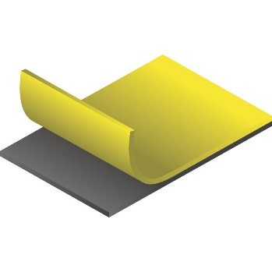

Гибкие дополнительный накладки для лучшей защиты от ударов и защемления
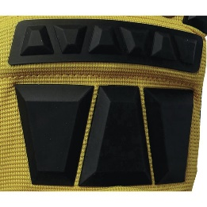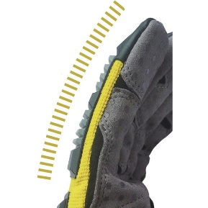

Дополнительная накладка между большим и указательным пальцем, а также на ладонной части
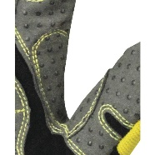
Перчатки прошиты кевларовыми нитками
Удлиненная манжета с удобной регулировкой

